

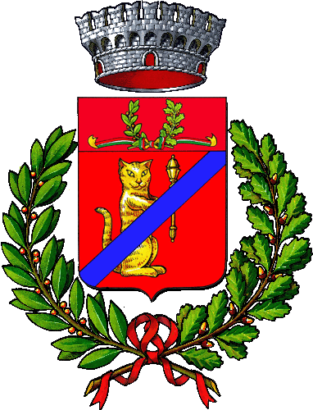
BAR EUROPA GATTEO
IN COLLABORAZIONE CON
BAR SPORT GATTEO
ORGANIZZANO

3° TROFEO CITTA’ DI GATTEO
Gara inaugurale stagione 2013-2014 - 64 Singoli - riservata a giocatori di 2° e 3° Categoria
GIORNATE DI GARA

LUNEDI’ 16 SETTEMBRE 2013 ORE 20,30 1 GIRONE
MARTEDI’ 17 SETTEMBRE 2013 ORE 20,30 1 GIRONE
MERCOLEDI’ 18 SETTEMBRE 2013 ORE 20,30 2 GIRONI
GIOVEDI’ 19 SETTEMBRE 2013 ORE 20,30 2 GIRONI
LUNEDI’ 23 SETTEMBRE 2013 ORE 20,30 1 GIRONE
MARTEDI’ 24 SETTEMBRE 2013 ORE 20,30 1 GIRONE

FINALE MERCOLEDI’ 25 SETTEMBRE 2013 ORE 20,00

DIREZIONE DI GARA – ARB. NAZ. SIG. AUGUSTO MONTALTI

LE ISCRIZIONI SI RICEVONO ESCLUSIVAMENTE AI SEGUENTI NUMERI: 0541/931491 Titolare del Bar Cell. 3208936765 – Silvani Mirko Cell. 3498491556 N.B. SPECIFICARE CSB D’APPARTENENZA. OGNI GIOCATORE E’ TENUTO AD INFORMARSI SUL TURNO DI GIOCO OBBLIGATORIO PRESENTARE LA TESSERA F.I.Bi.S. INDIVIDUALE
Termine iscrizioni Venerdi’ 13 Settembre 2013
Montepremi come da tabella Regionale + Trofeo per il vincitore
Vestizione e norme di gioco come da Regolamento F.I.Bi.S. 2013-2014

